**Proces Product change within same contract**

1. Dossier available

Numerul de dosar este completat in fisierul input data.

Se foloseste nr dosar in search global ex: D-06841137

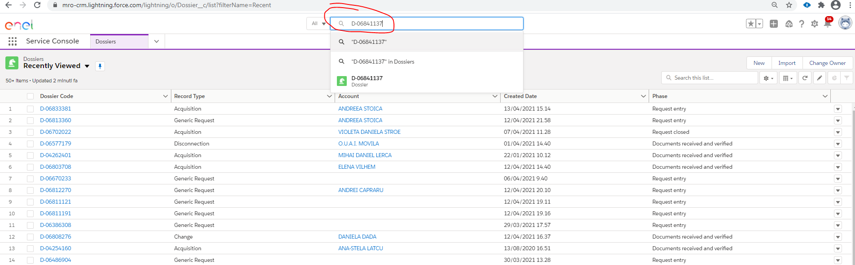

Se apasa enter

Search-ul va intoarce in sectiunea de dosare recordul cautat

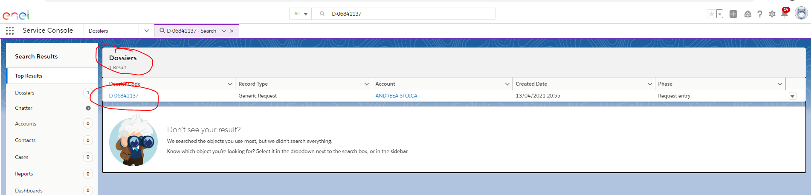

Se face click pe codul acestuia – link marcat cu albastru

Se va deschide pagina de detaliu a dosarului

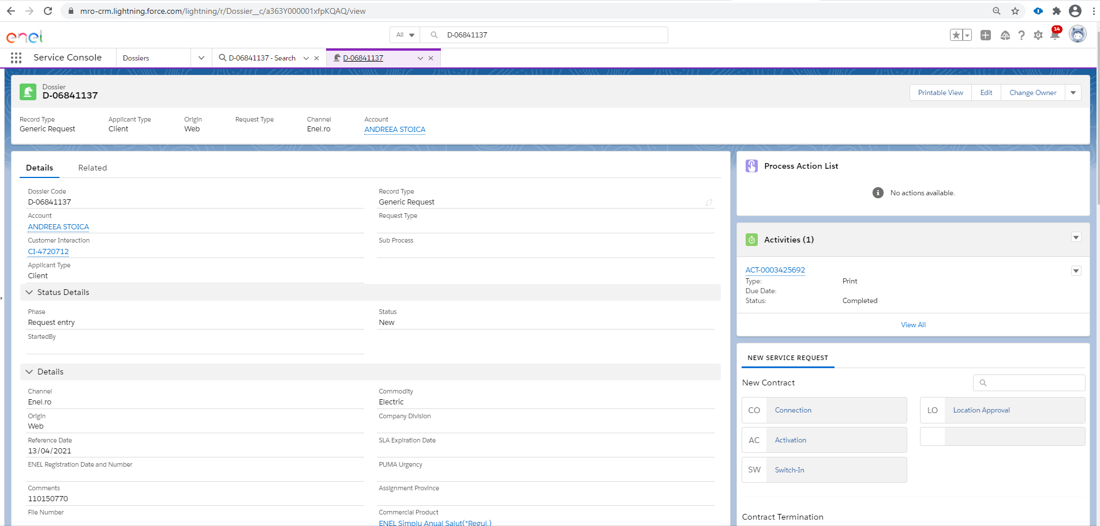

START SECTIUNE COMUNA

Se va insera numele procesului pe care dorin sa il dechidem in search-ul marcat (coloana C fisierul de input data)

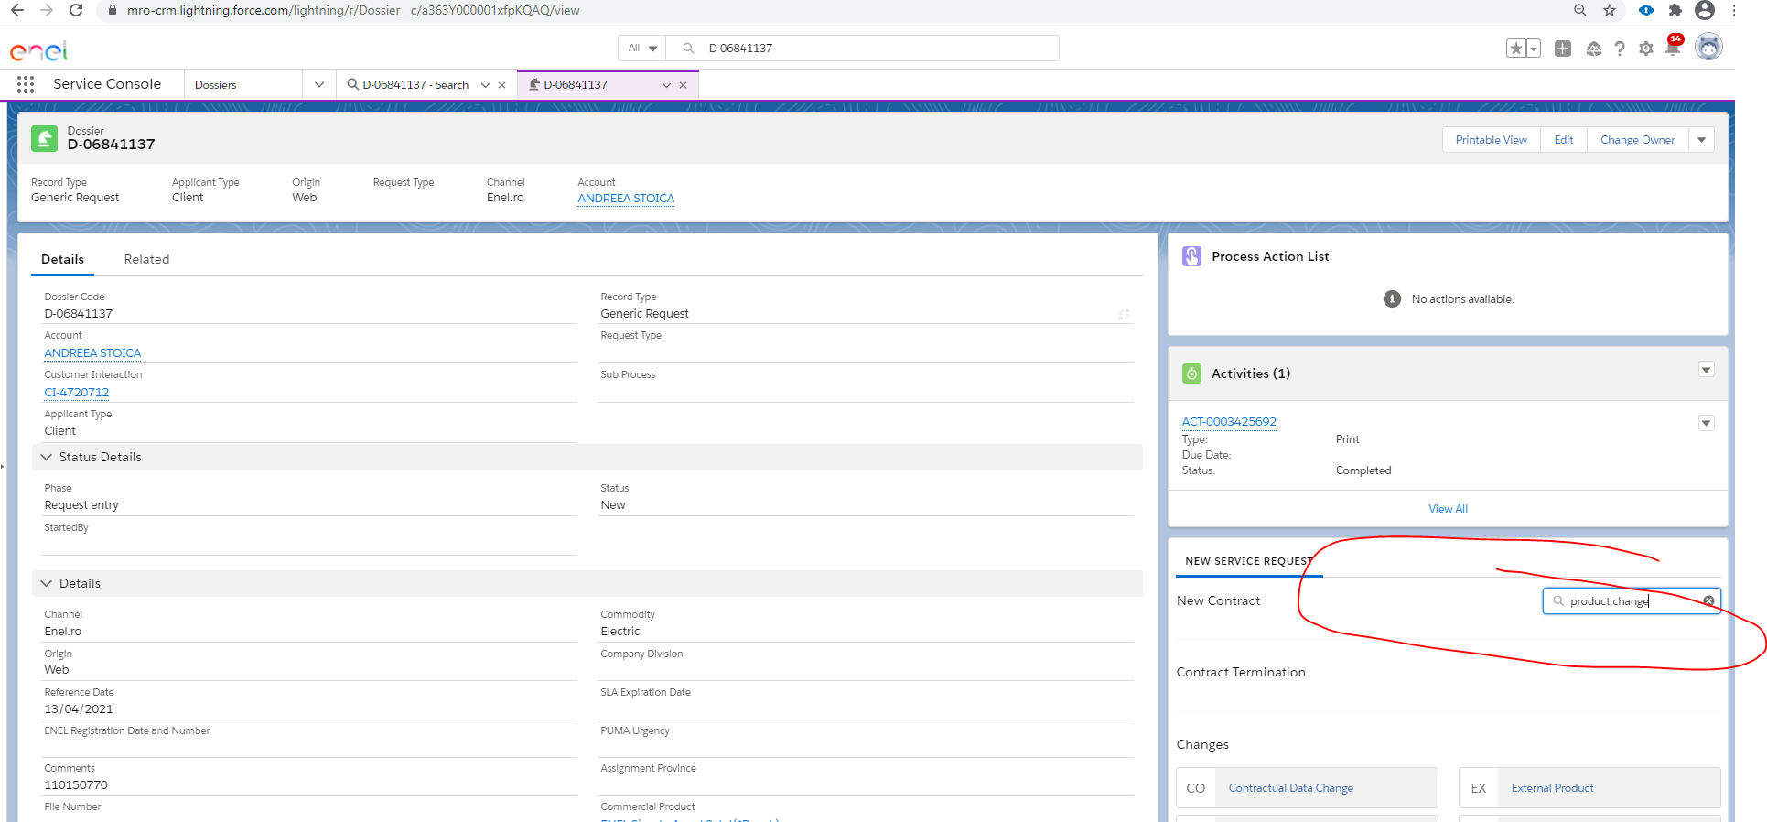

Se apasa enter:

Se va selecta procesul cautat in sectiunea Changes

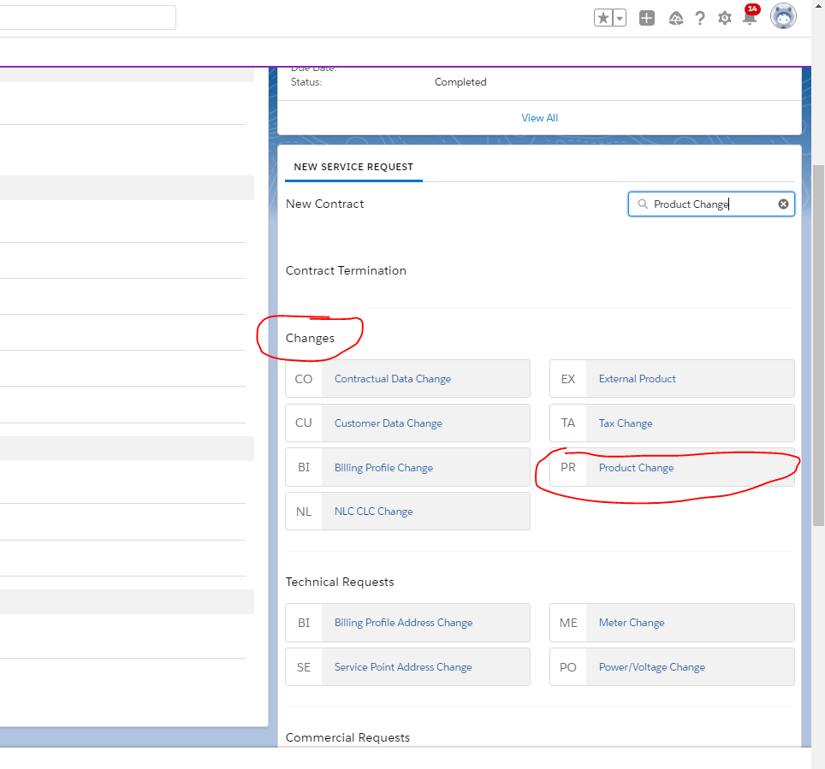

Odata cu selectia procesului se va deschide un nou tab, wizardul in care trebuie sa inseram informatiile contractuale.

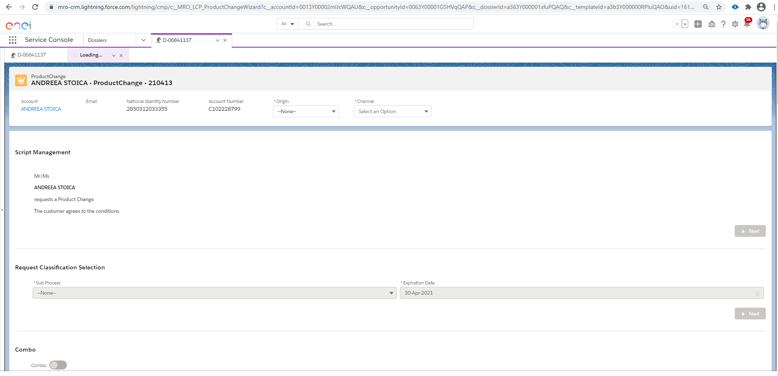

Se va insera origine si canalul daca nu sunt deja inserate din fisierul de data input, col e, f

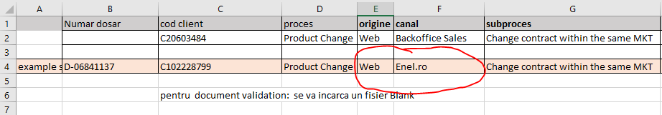

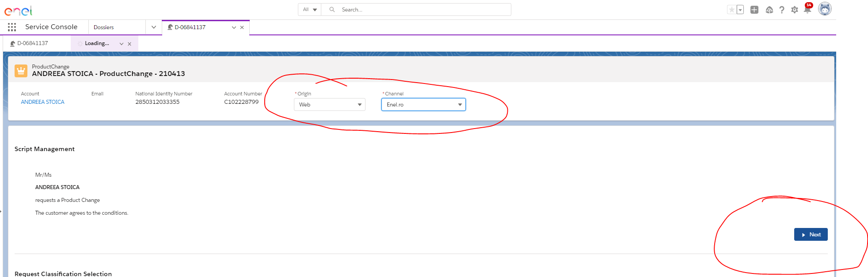

Se apasa next in sectiunea Script Management

In sectiunea: Request Classification Selection se insereaza denumire subprocess.

Aceasta este in data input file : column G subprocces se apasa next

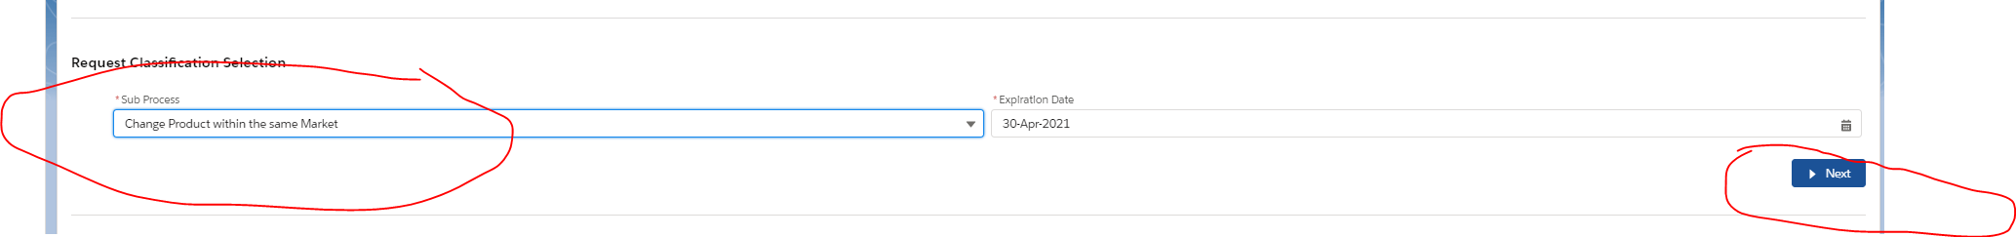

In sectiunea Combo se apasa next.

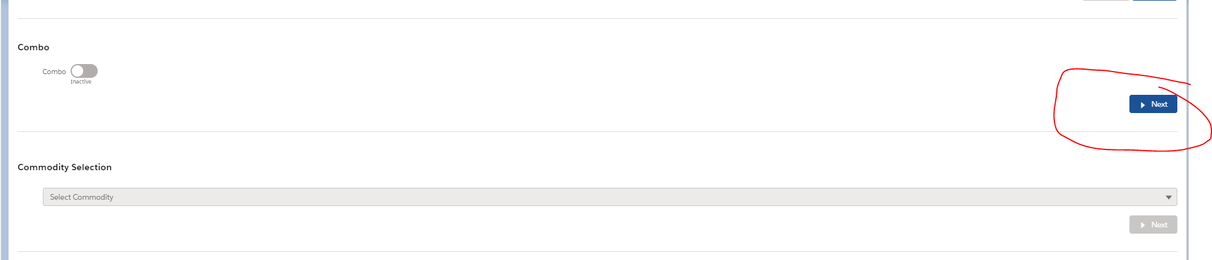

In sectiunea commodity se selecteaza in functie de data input file col H – Electric

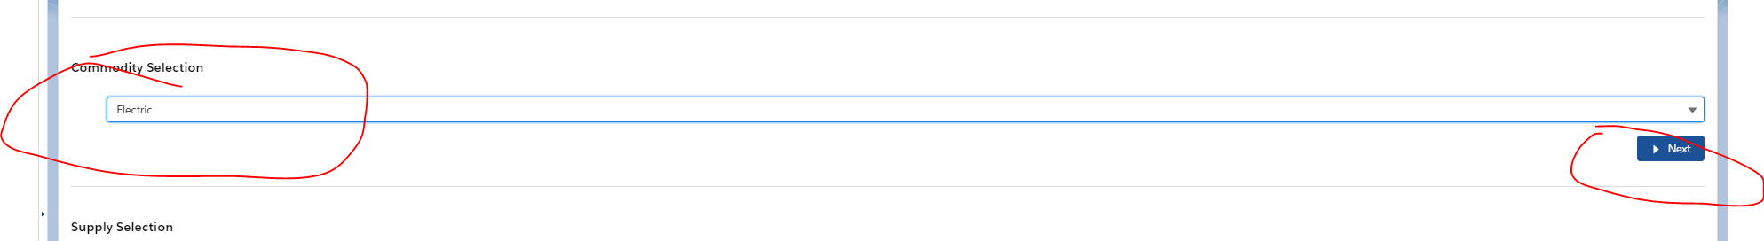

Se insereaza cod pod din data input file: col I in sectiunea : Supply Selection

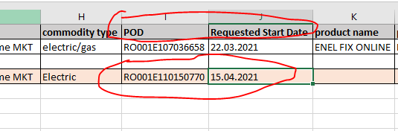

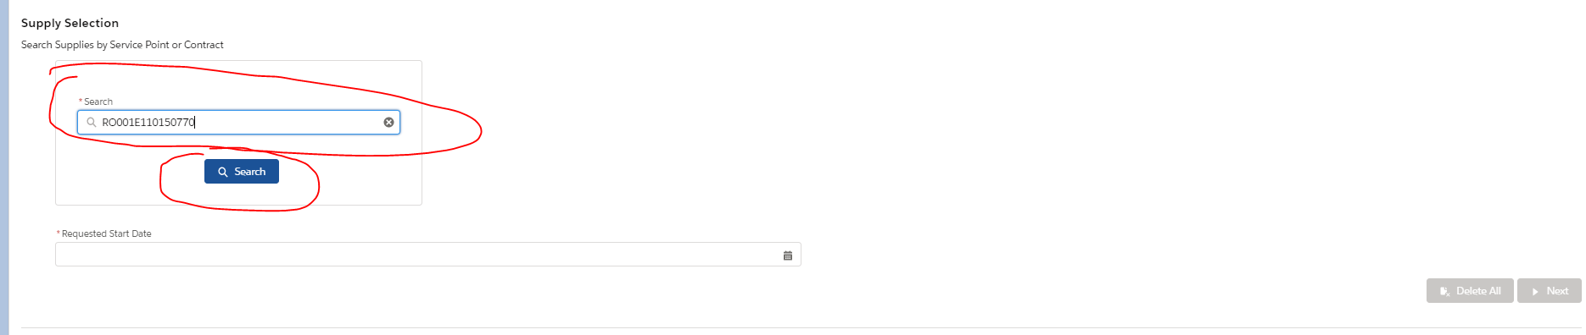

Dupa ce se apasa search se va deschide un pop up in cere se vor selecta inputurile marcate si se confirma

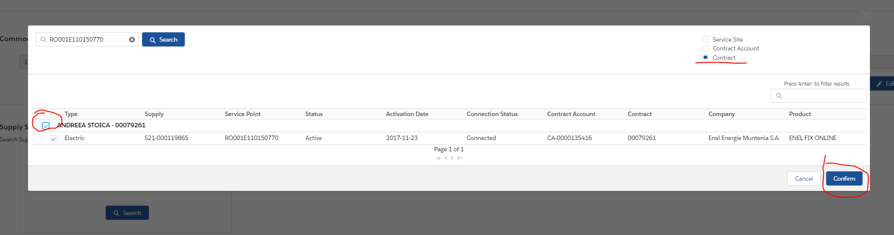

Dupa ce se confirma selectia locului de consum interfata se va intoarce la wizard in care se insereaza data start furnizare Requested Start Date din fisierul : input Col J

Se apasa Next

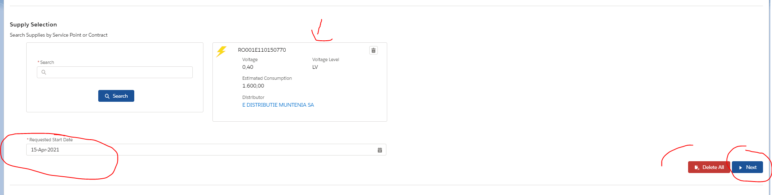

**In sectiunea de Contract account addition se apasa next fara data input**

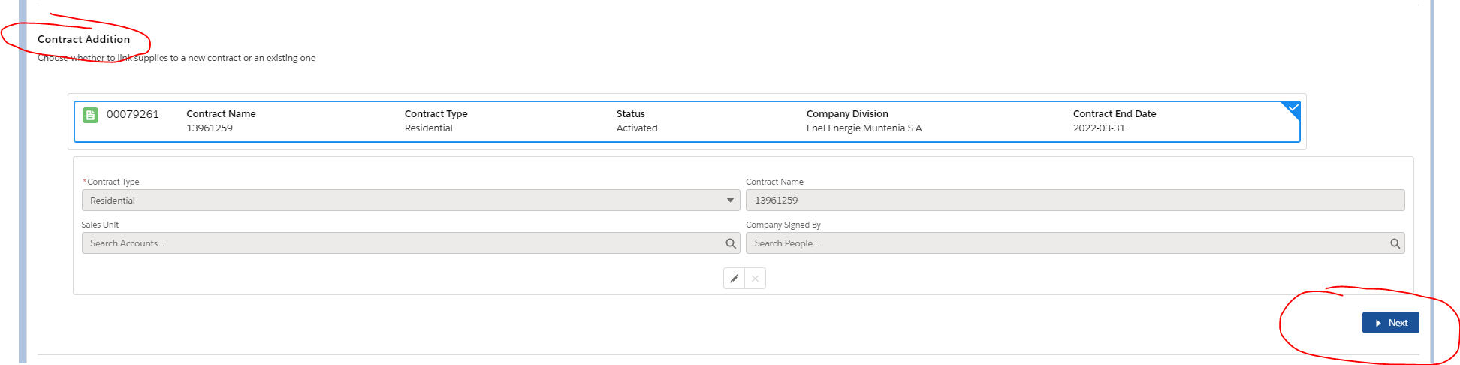

**In sectiunea de contract account se selecteaza radio buttunul disponibil pt a se active next si se apasa Next**

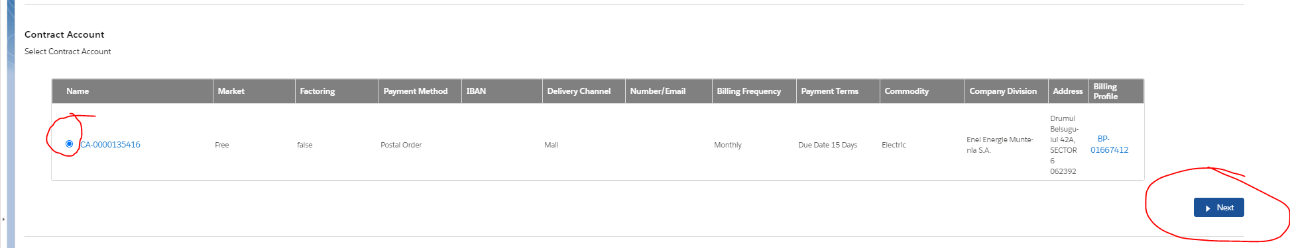

**In sectiunea urmatoare Catalog Item Attributes selection se va insera BO end date in cazul in care aceasta este completata in data input file si se apasa Next. Col N, daca e empty doar se apasa next**

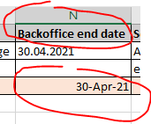

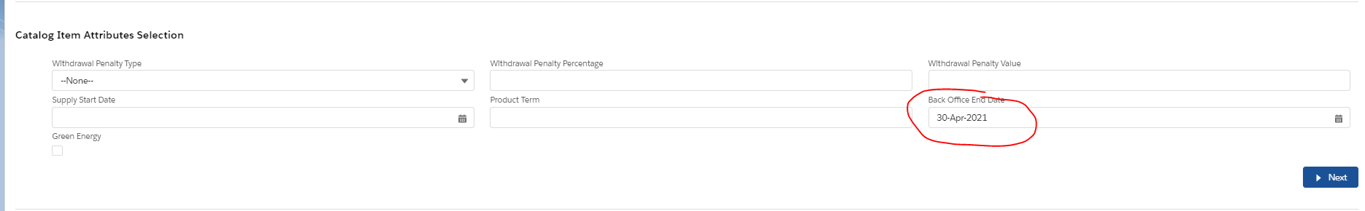

**In urmatoarea sectiune Catalog se va selecta produsul.**

**Se apasa butonul Catalog.**

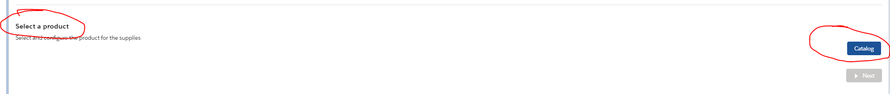

**La apasarea butonului se va deschide o noua pag in care se apasa in sectiunea MRO products link-ul disponibil: residentials sau Business ( se incarca dynamic de catre system)**

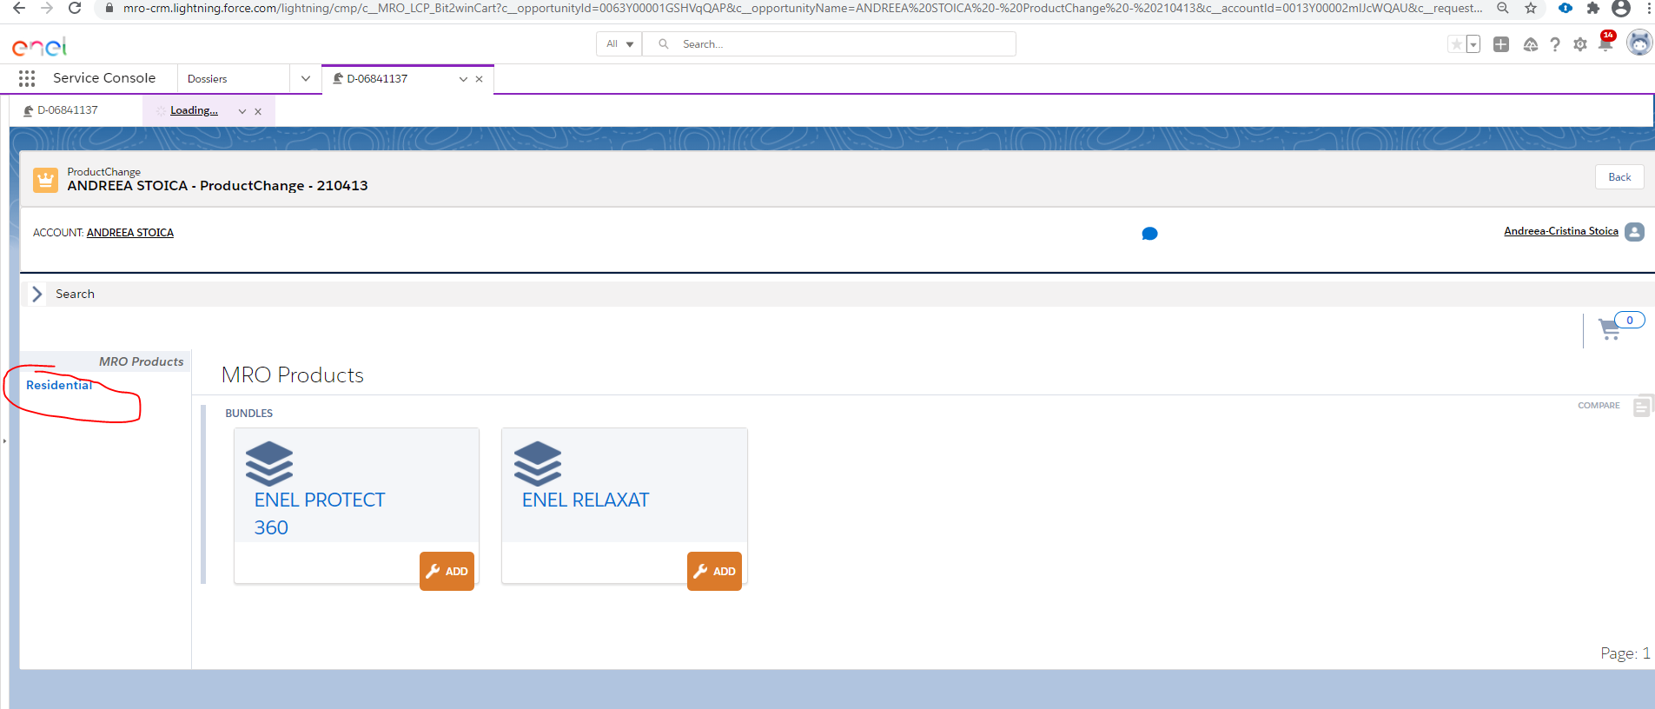

**Se va mai incarca dynamic o subsectiune in catalog in functie de tipul de commodity**

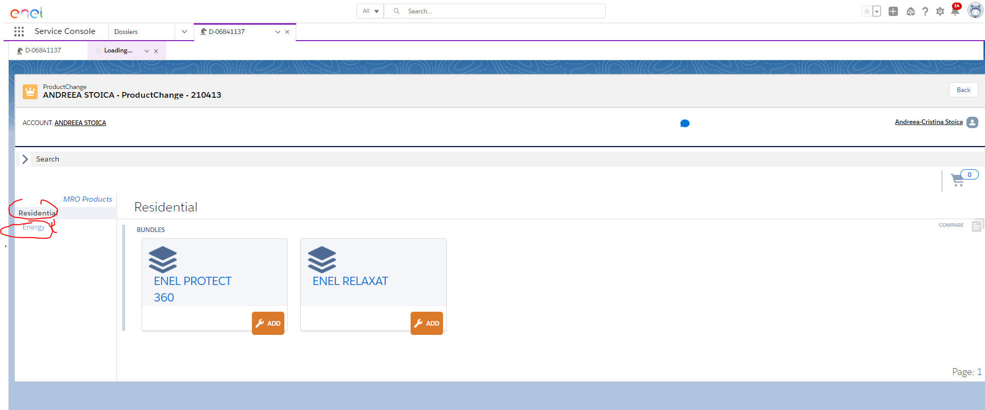

**Se vor afisa toate produsele disponibile si se va selecta cel din data input file**

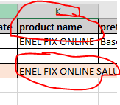

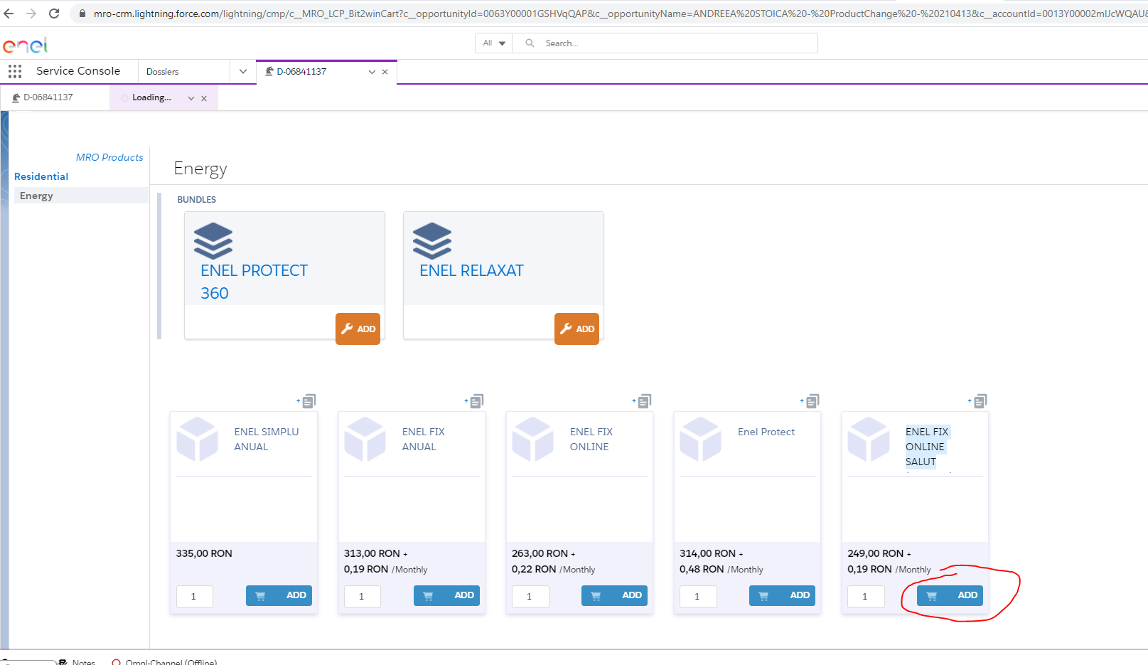

**Start inserted section**

**Se verifica atat numele de produs cat si preturile furnizate ca data input in vederea selectiei produsului corect:**

**Caz1- produse care nu sunt bundle - simple**

**Nume produs coloana K**

**Pret electricitate col L - RON**

**Pret abonament coloana M - RON/monthly**

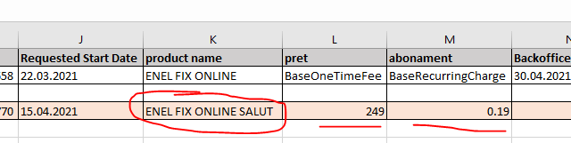

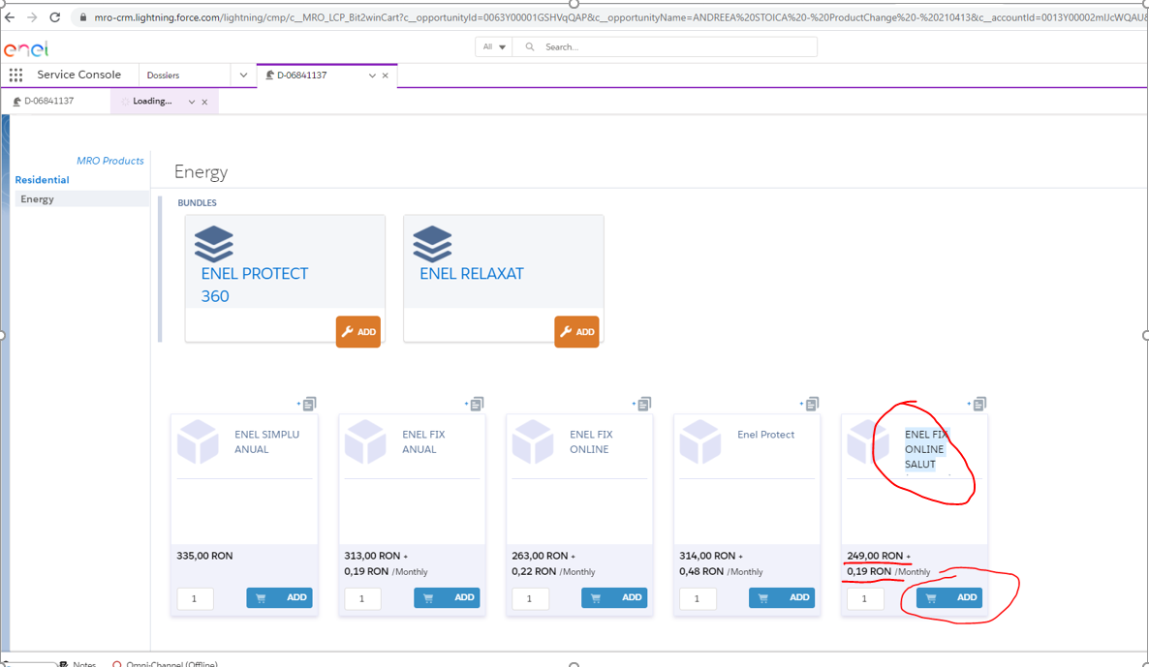

**Caz2- produse bundle**

**Produsele combo se regasesc in catalog in sectiunea de sus BUNDLES**

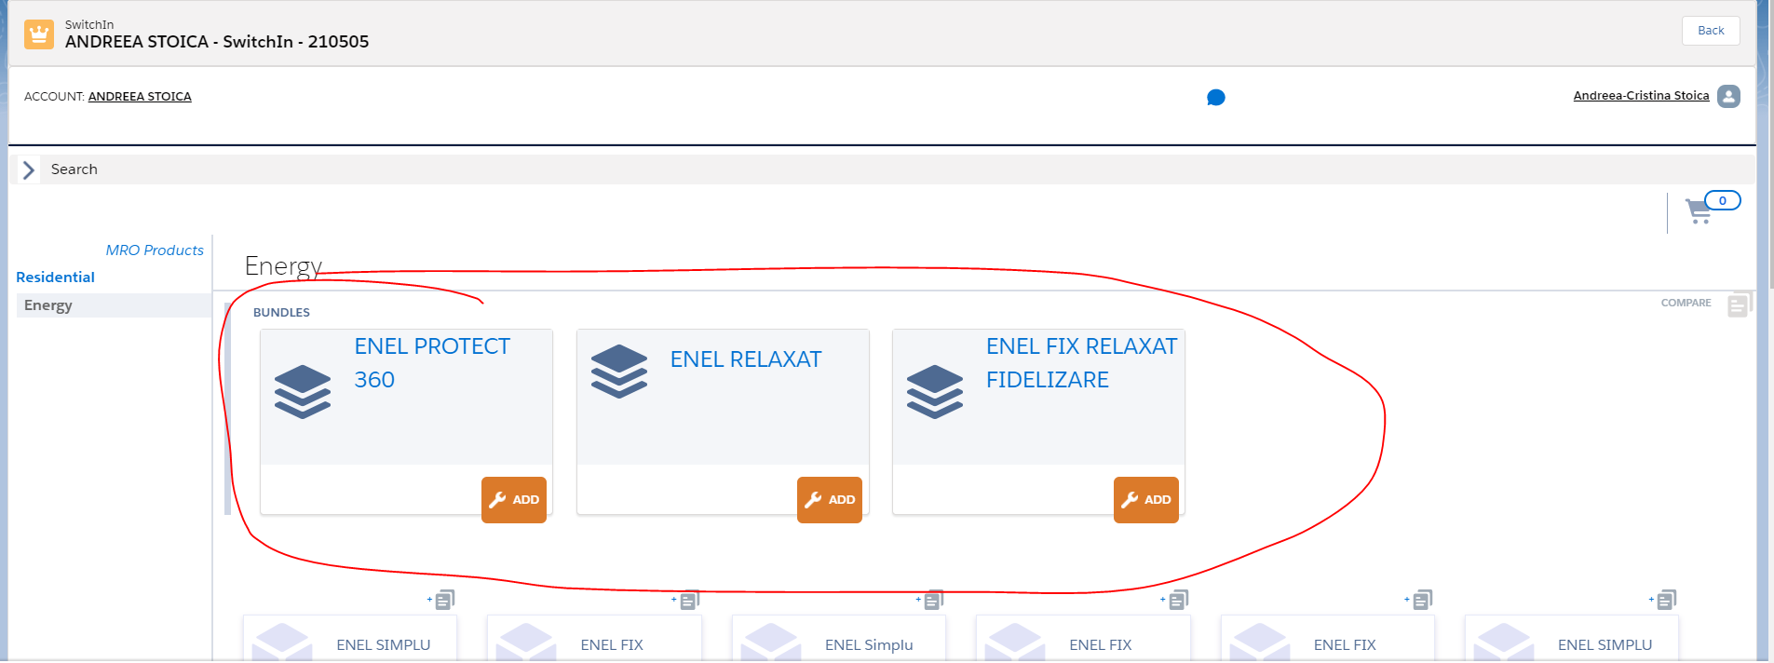

**Acestea se selecteaza prin apasare add dup ace se identifica folosind numele de produs – coloana K input file**

**Dupa ce se apasa add**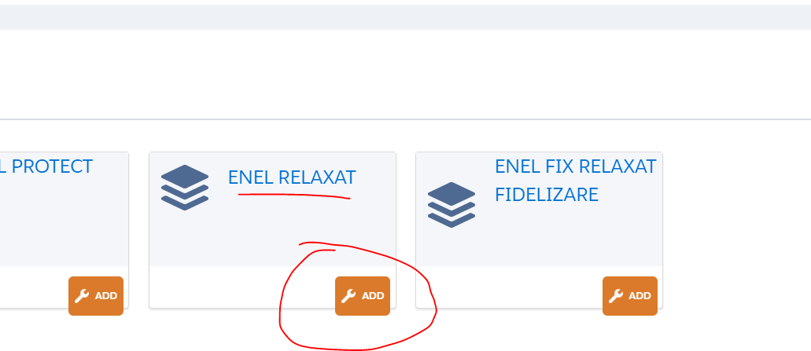

**Dupa ce se apasa add se va face verificarea de pret astfel**

**Pret electricitate col L - RON - val 274 marcata cu rosu are unit de masura RON- mereu in prima sectiune a paginii**

**Pret abonament coloana M - RON/monthly - 0.78 marcata in dreapta sus acolo va fi mereu abonamentul, dreapta sus**

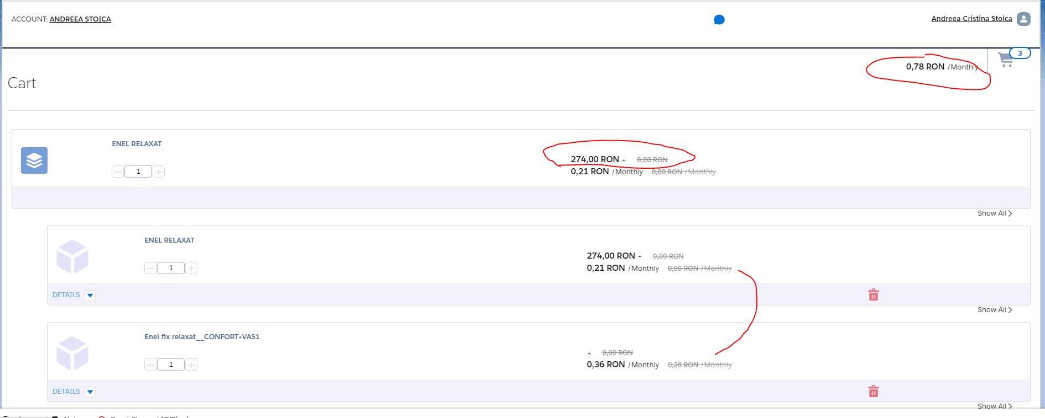

**In ambele cazuri daca preturile nu coincide cu cele din fisier se apasa back se iese cu revenire in wizard**

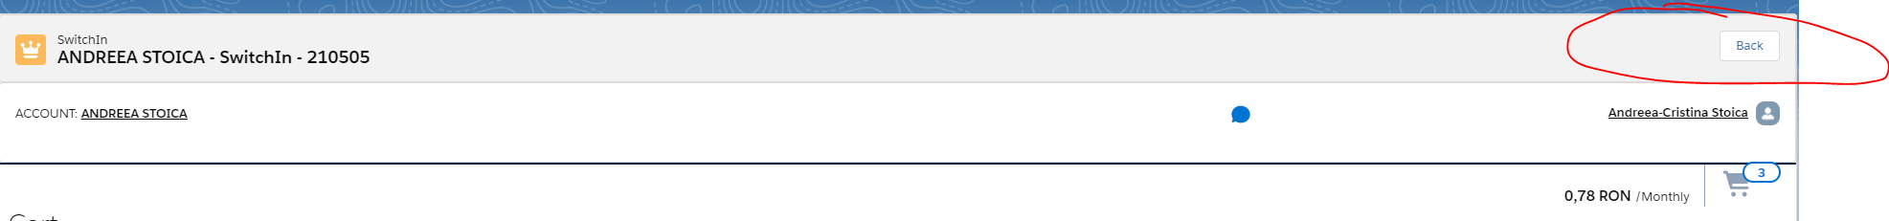

**Si se face cancel la sesiune cu motiv: OTHER REASONS –RPA: pretul nu a fost identificat**

**Daca preturile coincide cu cele inserate in fisierul de intrare se continua cu pasii deja prezentati, urmatorii:**

**End of inserted section**

**Dupa ce se apasa add se va apasa pe icon cart**

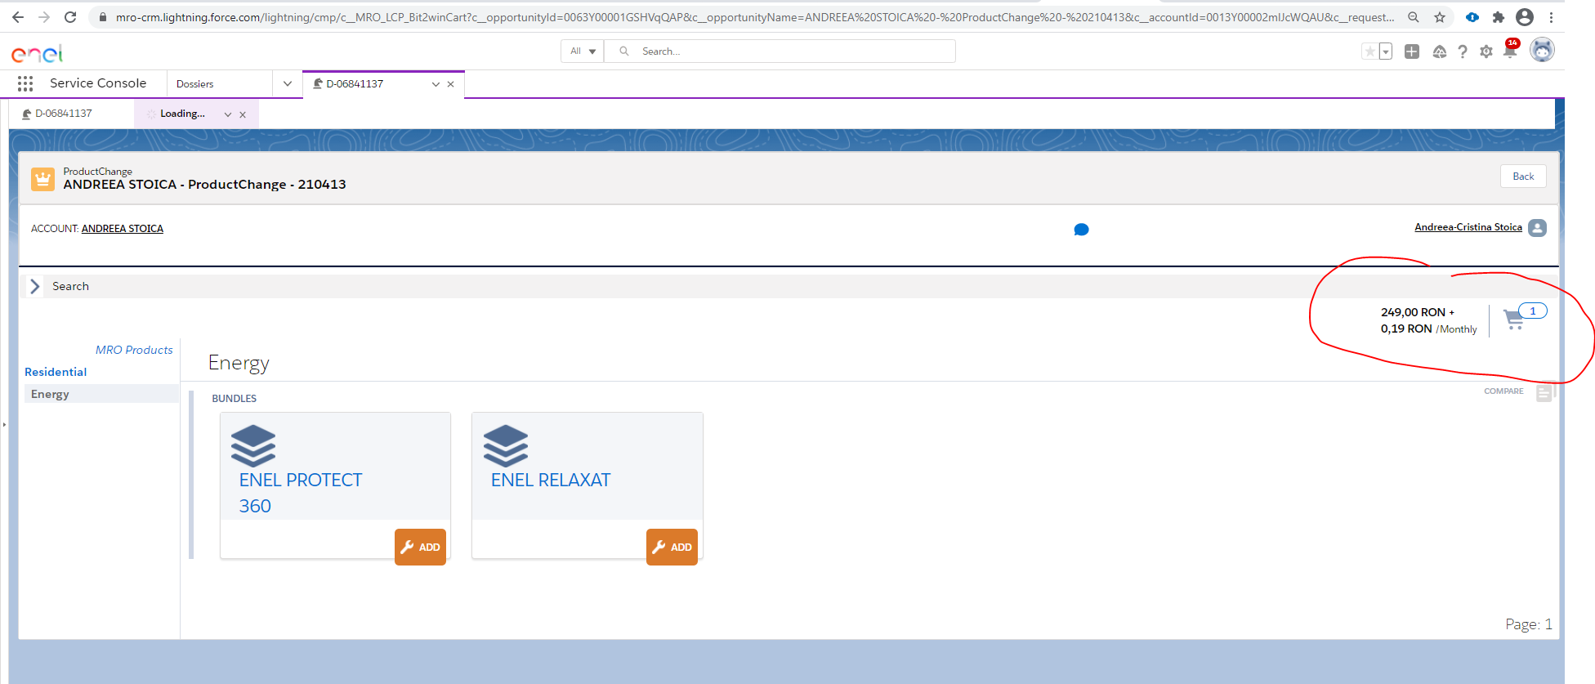

**Va fi enabled Checkout si se apasa**

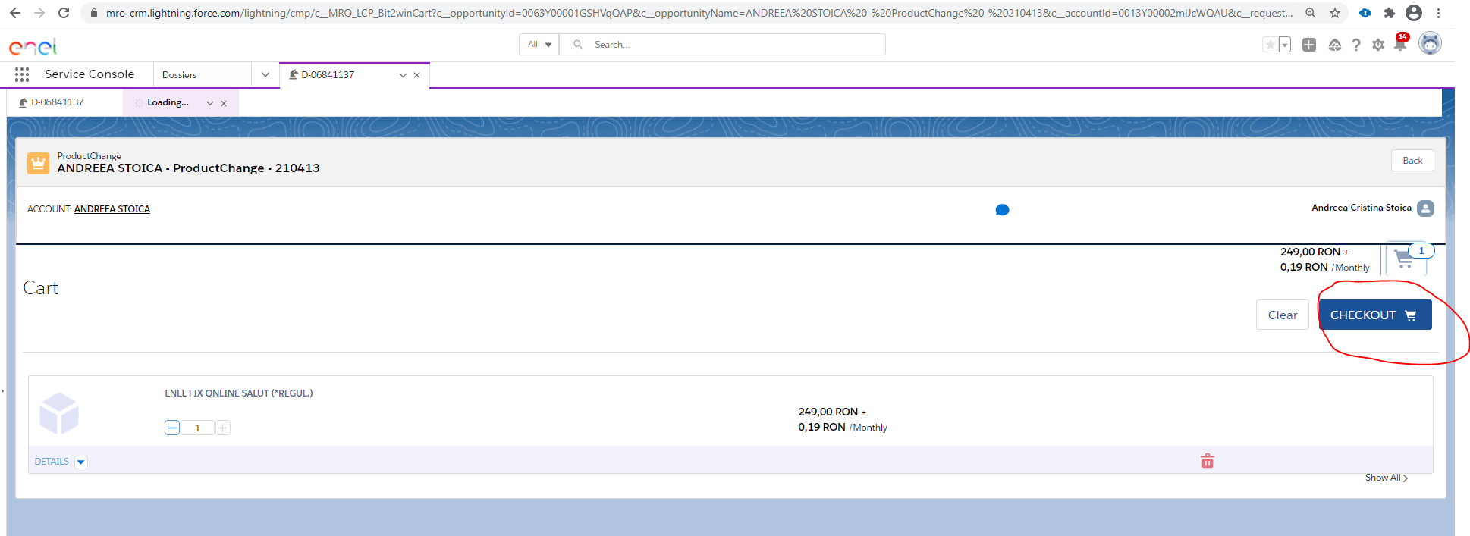

**Se confirma**

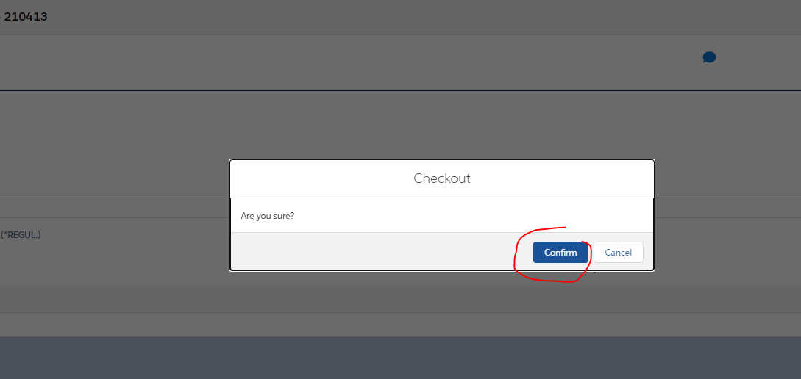

**Dupa confirmare suntem readusi in wizard si se apasa next in sectiunea Select Product**

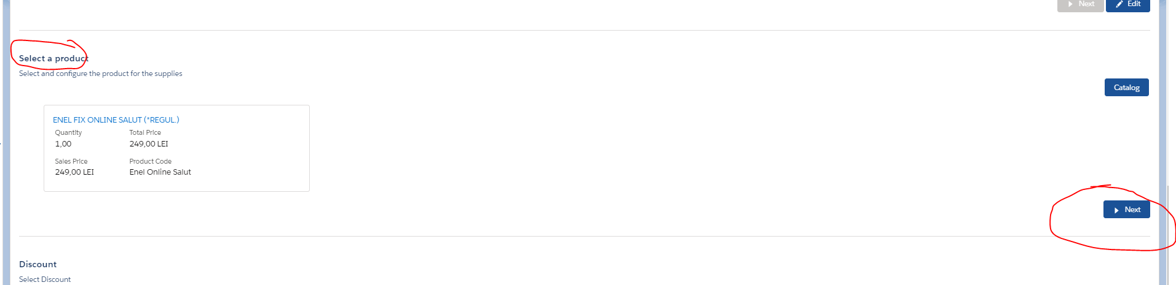

**Se apasa next in sect discounts**

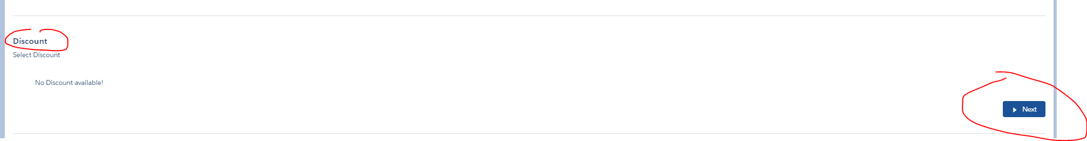

**Se apasa next in sect Consumption details**

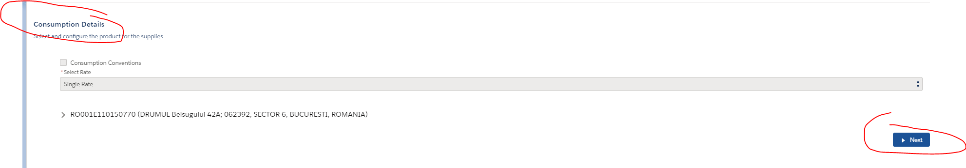

**Se apasa next in sect Self reading**

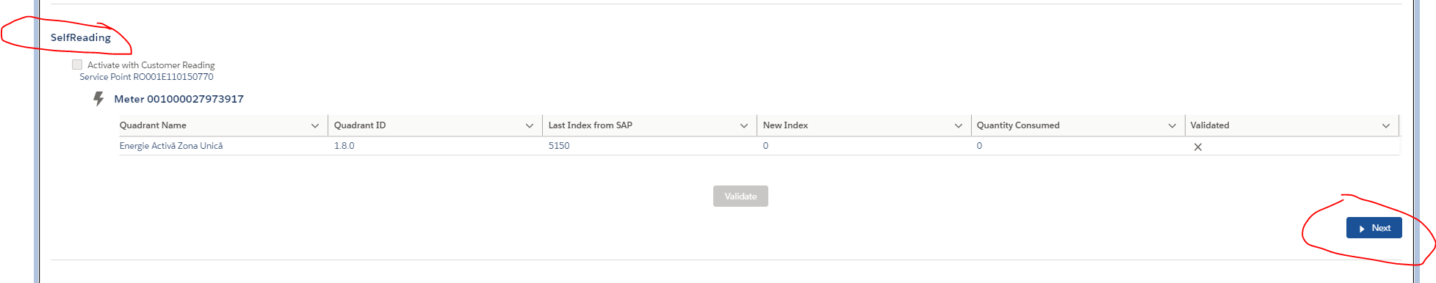

**Se selecteaza metoda de trimitere contract in sectiunea Select Channel for sending offer furnizata in Data entry file Col O ; sending Channel**

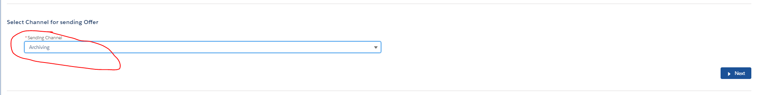

**Se apasa Next si save**

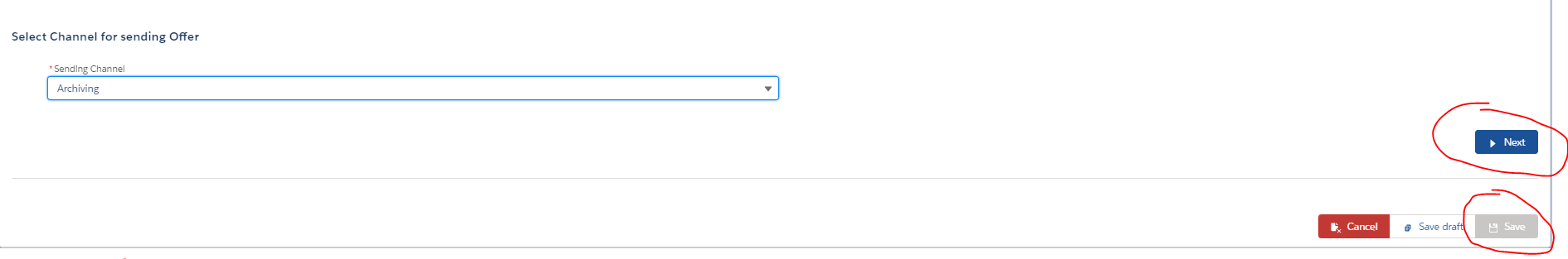

**Dupa apasare buton save suntem redirectionati in pagina Dosarului nou create**

**Se apasa butonul Copy files from parent dossier doar daca s-a accesat cazul cu Dossier, nu cu cod de client. In cazul in care se intra cu cod client nu se da acel click copy.**

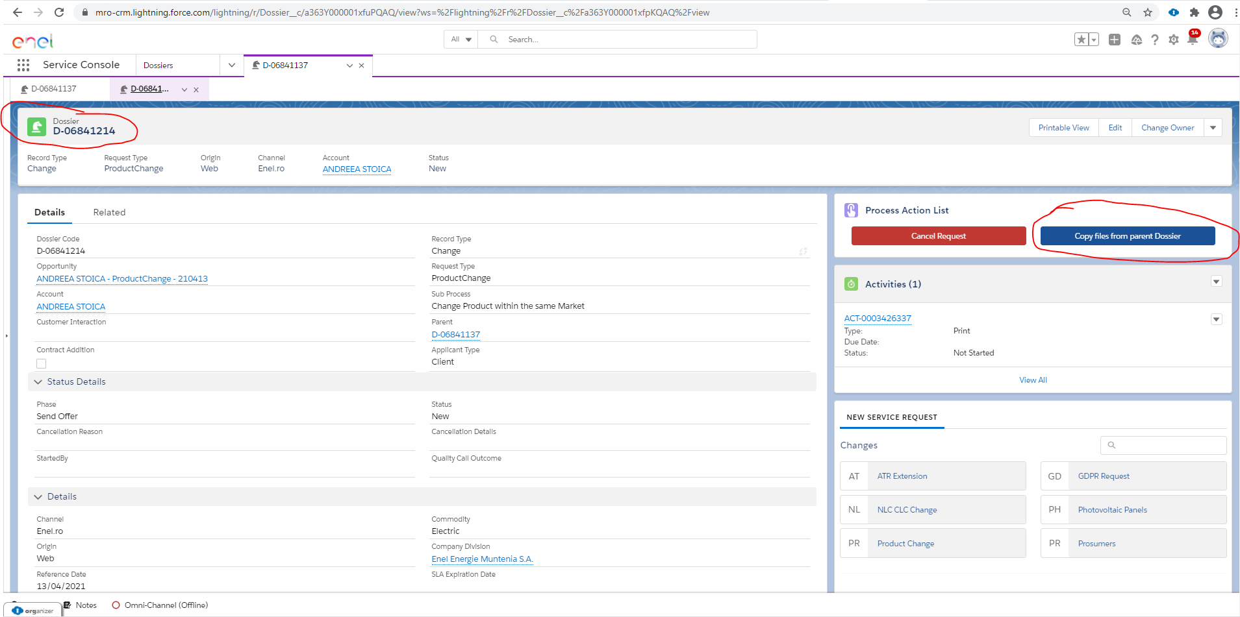

**In dosar in tabul related se va contina cu finalizarea procesului prin veridicarea in sectiunea activitati a urmatoarelor aspecte**

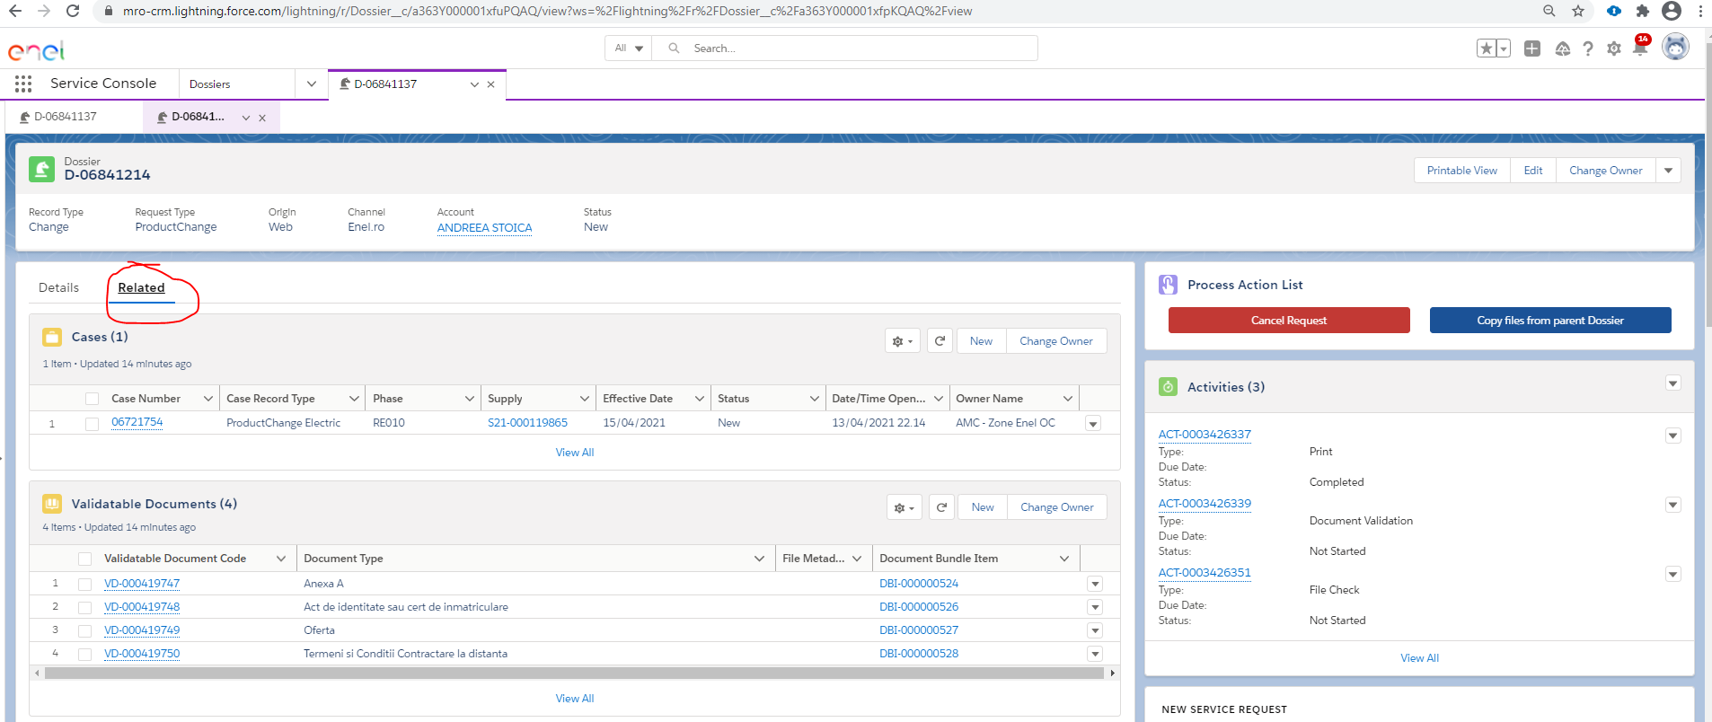

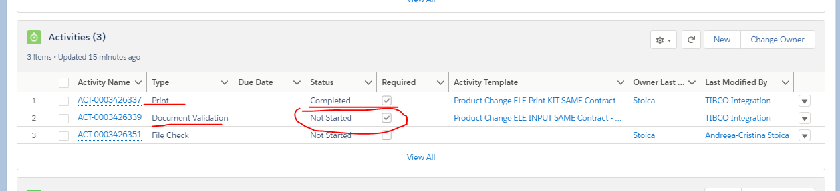

**De adaugat: un delay de un timp anume(30 sec, pe care il vom putea modifica oricand doreste clientul), dupa care se da refresh, se reverifica statusul, dar sa astepte maxim un timp anume(3min , pe care il vom putea modifica oricand doreste clientul).**

**Activitatea de print trebuie sa fie completed – status. In caz contrar se va insera eroare in fisierul de output. Printul poate dura max 1 min.**

**Caz Email: start SKIP**

**Se va continua cu executia activitatii de doc validation care are status not started astfel:**

* **Se va face file upload pt un document Blank**

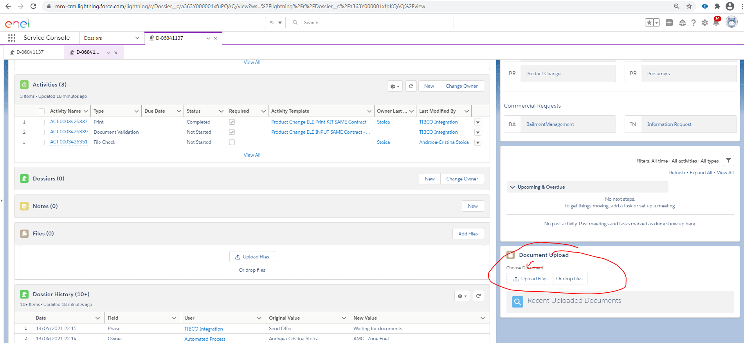

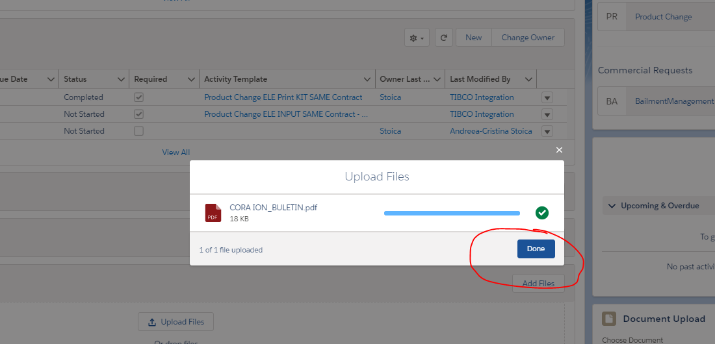

**Dupa ce s-a incarcat fisierul , se va apasa Check Document.**

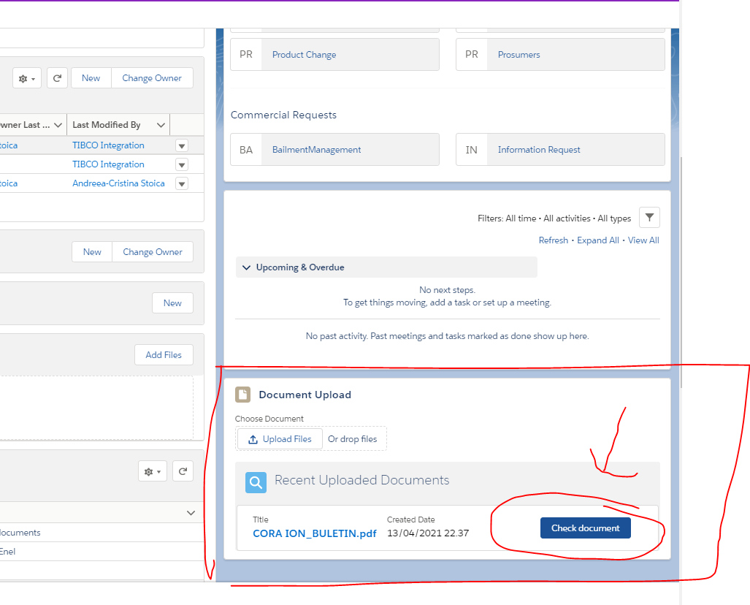

**Se va deschide o noua fereastra unde se afla o lista de documente si se apasa check in dreptul celor marcate ca mandatory. Dupa care se apasa done.**

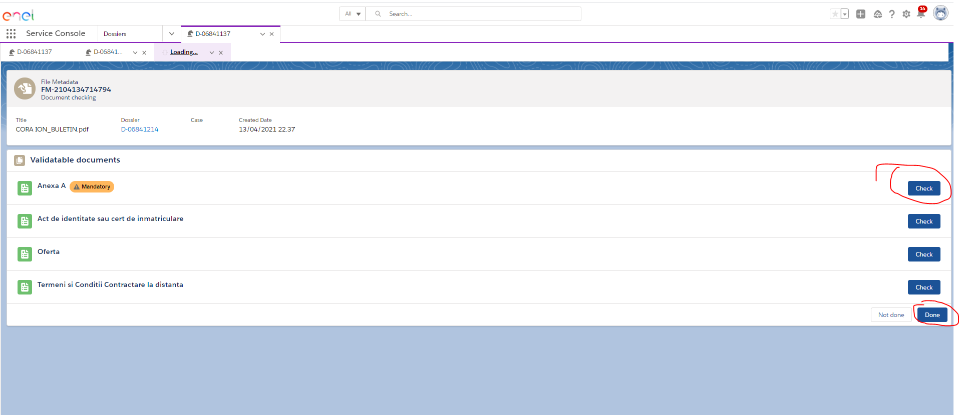

**Caz Email: end SKIP**

**Se face refresh la tabul de dosar**

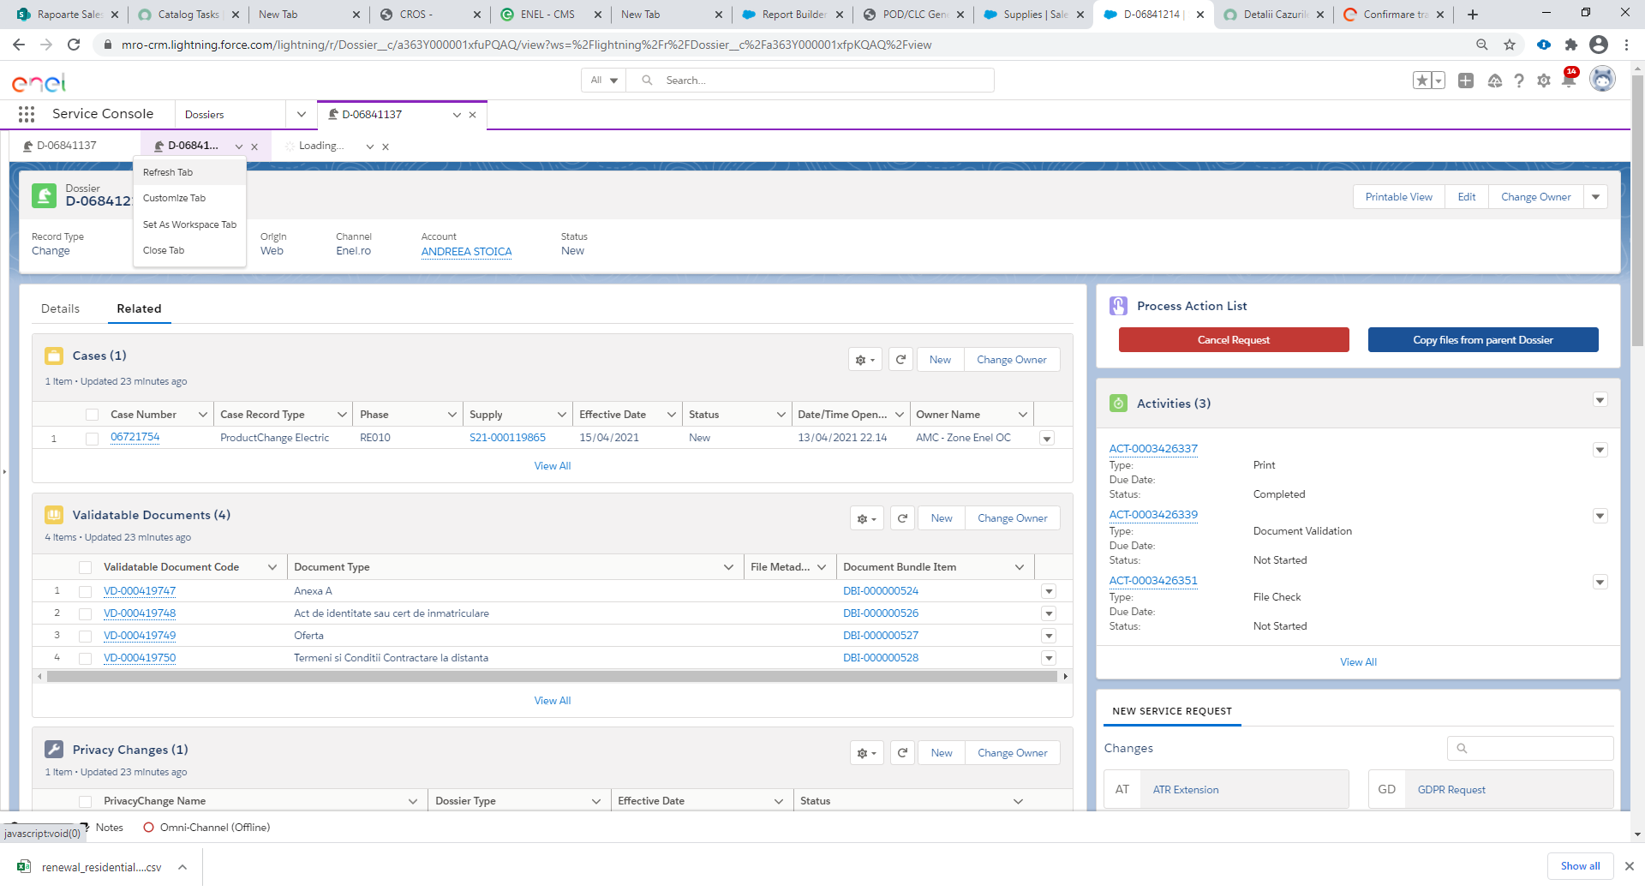

**Se verifica Fazele Case-ului si dosarului care se scriu si in fisierul de output.**

**Dupa validarea documentelor fazele se modifica in:**

**Case- RC010, se regasete in related pe dosar sectiunea Cases**

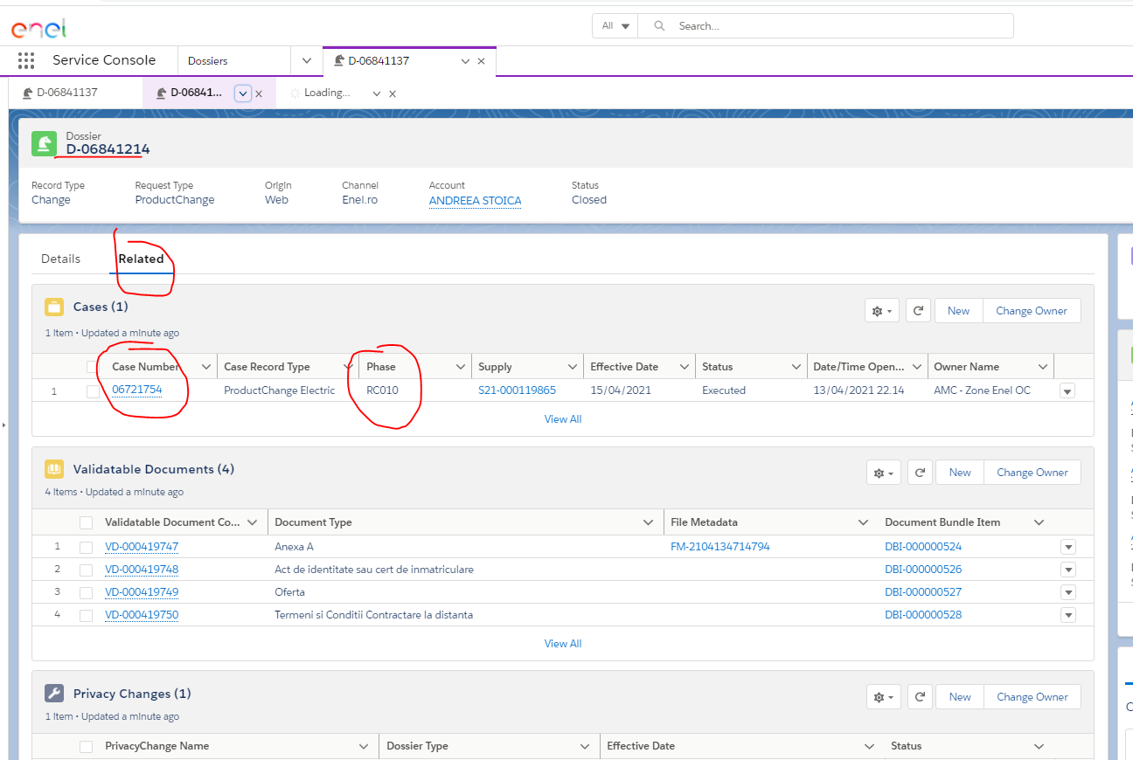

**Dosar in tabul Details, se vor scrie si in output**

**Status: request Closed**

**Phase: Documents Received and verified**

**Parent Dossier – dosarul folosit ca data entry**

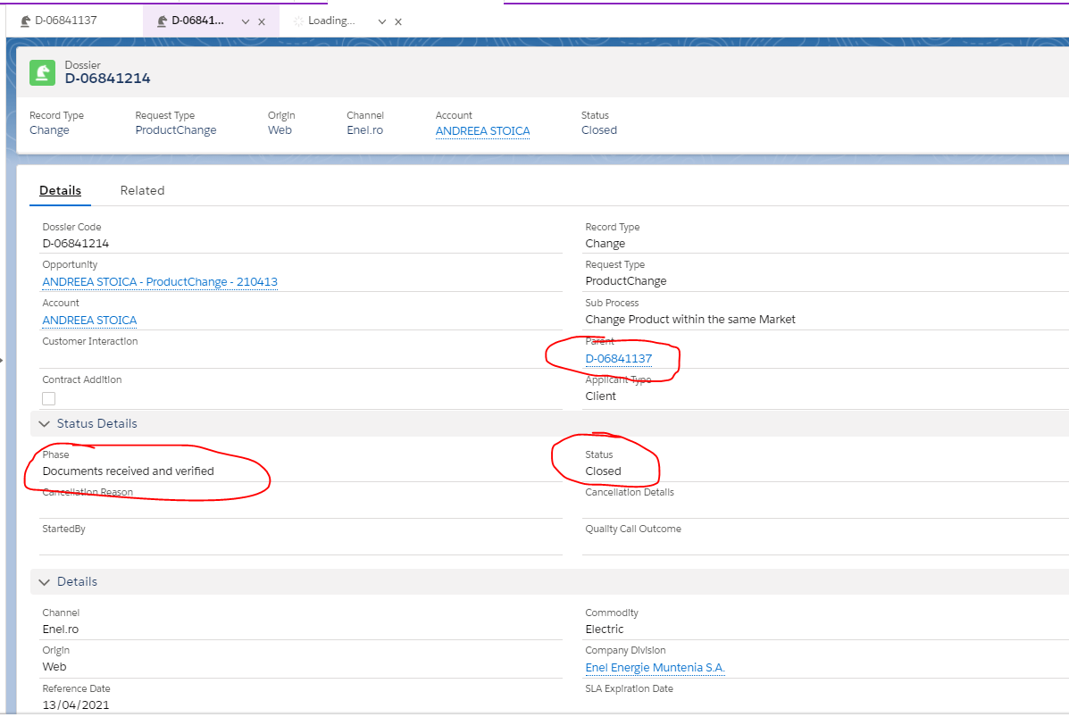

1. Dossier NOT available – se va initia procesul din account

In cazul in care In data input File nu este completat un numar de dosar procesul este identic cu o singura diferenta. Se va insera in search-ul global codul de Client nu numarul de dosar.

**Cautare folosind cod client, COL C – input file**

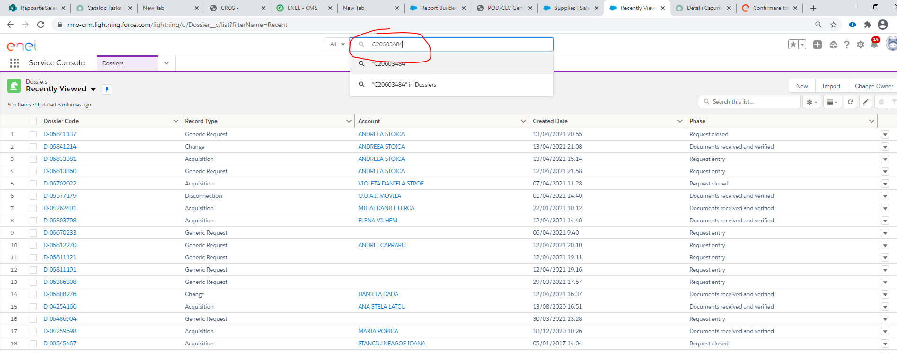

**Se pasa enter si se selecteaza clientul regasit in sectiunea Account**

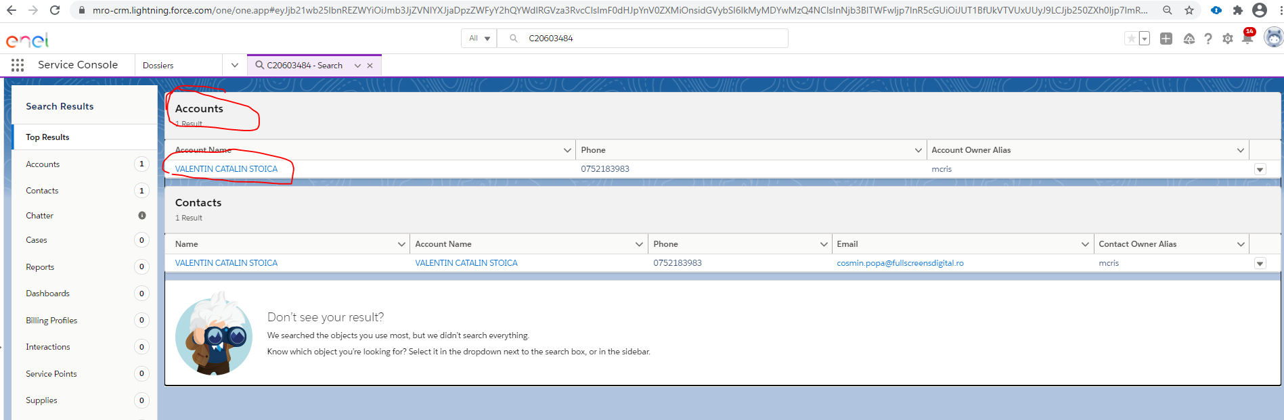

**Se va deschide pagina de client si se va continua cu selectia procesului de vanzare PASI CONUNI CARE INCEP IN SECTIUNEA MARCATA MAI SUS CA FIIND COMUNA.**

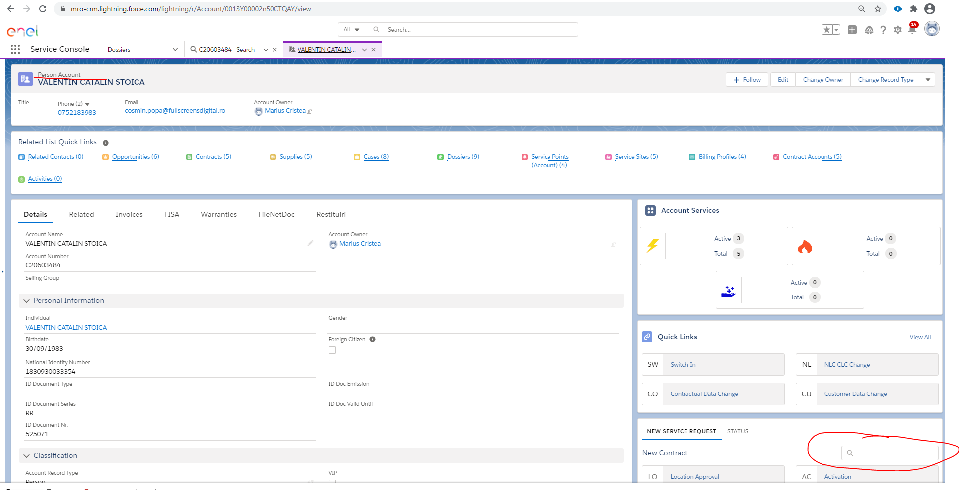

**Exceptii: In cazul in care nu avem selectarea de arhivare si avem email, va trebui sa nu se adauge acel document. (vezi mai sus start skip-end skip)**